天津滨海职业学院

智能门禁系统使用手册（访客版）

第一步：访问微信学院服务号

通过微信扫码，识别并关注天津滨海职业学院官方服务号



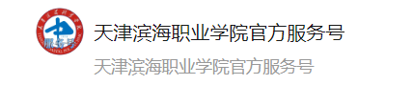

第二步：进入服务号，点击底部“来访预约”





首次使用来访预约功能，需要完成个人信息注册，点击“请登录”，输入手机号，获取验证码完成手机绑定，绑定成功后可以进入系统。

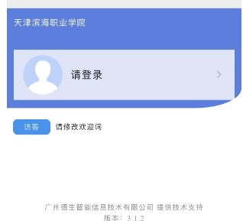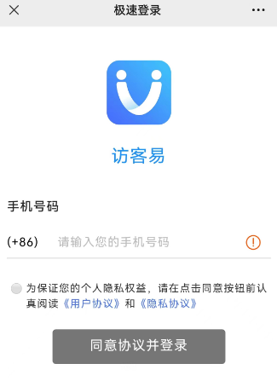

第三步：如果您是受邀入校，请与邀请人联系，收到服务号的访客预约结果通知显示审核结果为已通过后，可点击查看详情。在规定的入校时间内，向门卫出示身份码即可入校。

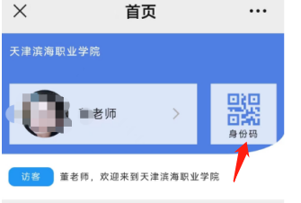

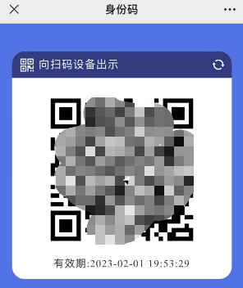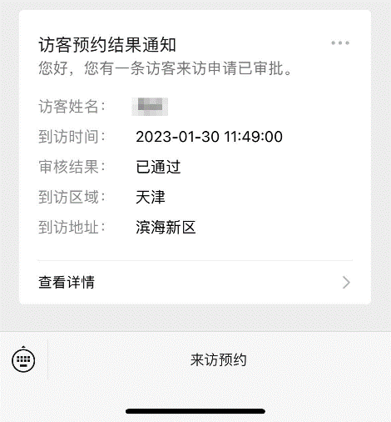

您也可以通过“访客预约”功能，联系学校的一位教职工，完成入校审核申请。

点击访客预约进入访客预约界面。

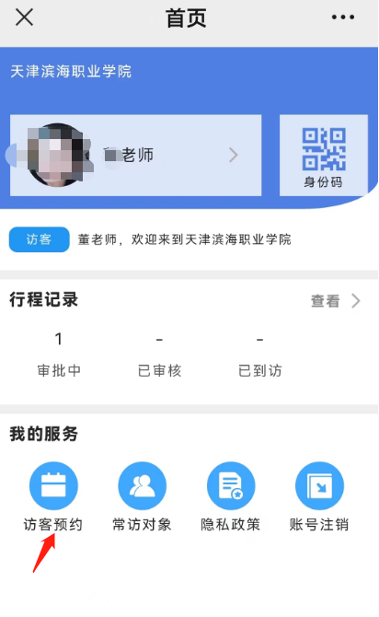

填写时间、来访事由等关键信息，点击“预约对象”，通过输入手机号或姓名选择教职工，最后点击提交预约完成预约流程。

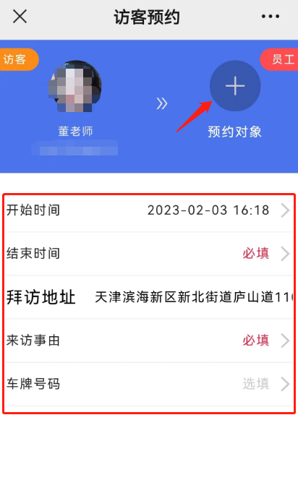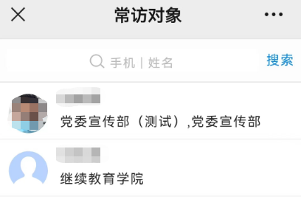

完成预约后，等待系统审核，收到服务号的访客预约结果通知显示审核结果为已通过后，可点击查看详情。在规定的入校时间内，向门卫出示身份码即可入校。

